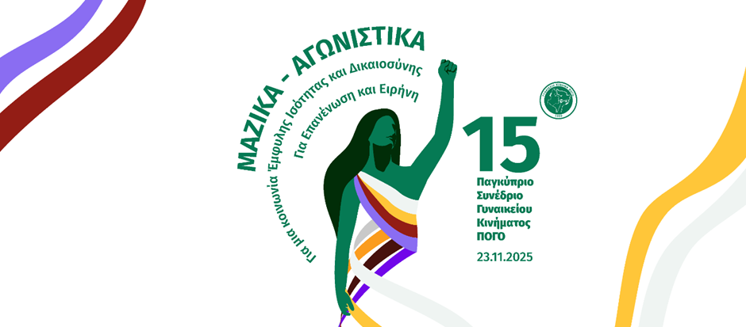
Ψήφισμα προς τις γυναίκες σε εμπόλεμες ζώνες
Η ειρήνη αποτελεί ύψιστη διεκδίκηση για το Κίνημα μας. Η ειρήνη είναι προϋπόθεση ανθρώπινης αξιοπρέπειας και δικαιοσύνης. Για αυτό και βρισκόμαστε διαχρονικά ενάντια στον πόλεμο και δίπλα στους αγωνιζόμενους λαούς. Για αυτό και αντιτασσόμαστε στον μιλιταρισμό και στεκόμαστε ενάντια στις αποφάσεις που αυξάνουν τις στρατιωτικές δαπάνες και στις πολιτικές που, στο όνομα της “ασφάλειας”, προωθούν εξοπλισμούς ύψους εκατοντάδων δισεκατομμυρίων ευρώ.
Υπάρχουν και αυτοί που καταπατώντας τους μακροχρόνιους αγώνες εκατοντάδων χιλιάδων γυναικών ενάντια στην καταπίεση, την εκμετάλλευση και τον πόλεμο ντύνουν τον πόλεμο με φεμινιστικό μανδύα και νομιμοποιούν τη βία και τον όλεθρο. Εμείς γνωρίζουμε καλά ότι οι γυναίκες σε εμπόλεμες ζώνες βιώνουν δυσανάλογες και πολυδιάστατες συνέπειες από τη βία και την ανασφάλεια που προκαλούν οι πολέμοι και οι ένοπλες συγκρούσεις. Σύμφωνα με στοιχεία των Ηνωμένων Εθνών, πάνω από το 70% των εκτοπισμένων λόγω πολέμου παγκοσμίως είναι γυναίκες και παιδιά. Χιλιάδες γυναίκες καθίστανται θύματα σεξουαλικής βίας, η οποία χρησιμοποιείται ως όπλο πολέμου, μέσο εκφοβισμού, εξευτελισμού και ελέγχου από ένοπλες ομάδες.
Οι γυναίκες πληρώνουν βαρύ τίμημα στον πόλεμο - όχι μόνο με φυσικές απώλειες, αλλά και με βαθιά ψυχολογικά και κοινωνικά τραύματα, τα οποία σπάνια αναγνωρίζονται ή θεραπεύονται. Η περίπτωση της Κύπρου αποτελεί χαρακτηριστικό παράδειγμα. Οι κακοποιήσεις και οι βιασμοί γυναικών, Ελληνοκυπρίων και Τουρκοκύπρίων κατά την τουρκική εισβολή του 1974 και την περίοδο που προηγήθηκε παρέμειναν για σχεδόν μισό αιώνα στην αφάνεια, χωρίς επίσημη αναγνώριση, καταγραφή ή δικαιοσύνη.
Η διεθνής κοινότητα έχει σημειώσει πρόοδο. Σήμερα, τα εγκλήματα σεξουαλικής βίας σε πολεμικά περιβάλλοντα αναγνωρίζονται ως εγκλήματα πολέμου και εγκλήματα κατά της ανθρωπότητας. Το Διεθνές Ποινικό Δικαστήριο, το Ευρωπαϊκό Δικαστήριο Ανθρωπίνων Δικαιωμάτων και η Διαμερικανική Επιτροπή Ανθρωπίνων Δικαιωμάτων έχουν προχωρήσει σε σημαντικές καταδίκες. Πρόκειται για σημαντικά βήματα, αφού στο παρελθόν τέτοιες πράξεις θεωρούνταν «αναπόφευκτο τίμημα» ή «τακτικές πολέμου». Ωστόσο, τα περισσότερα θύματα εξακολουθούν να παραμένουν αόρατα.
Η κατάφωρη περιφρόνηση των διεθνών κανόνων που έχουν σχεδιαστεί για την προστασία των γυναικών και των παιδιών σε περιόδους πολέμου έχει ως αποτέλεσμα χιλιάδες γυναίκες να μην έχουν πρόσβαση σε υγειονομική περίθαλψη και σε βασικές υπηρεσίες προστασίας. Σύμφωνα με τα Ηνωμένα Έθνη, 500 γυναίκες και κορίτσια σε χώρες που πλήττονται από συγκρούσεις πεθαίνουν καθημερινά από επιπλοκές σχετικές με την εγκυμοσύνη και τον τοκετό.
Το μεγαλύτερο εμπόδιο στην καταπολέμηση αυτής της μάστιγας είναι η ατιμωρησία. Στις περισσότερες περιπτώσεις, οι δράστες παραμένουν ελεύθεροι ή τυγχάνουν αμνηστίας. Ταυτόχρονα, όσοι κατέχουν στρατιωτική και πολιτική εξουσία παραμένουν στη συντριπτική τους πλειοψηφία άνδρες, με τις γυναίκες να αποτελούν λιγότερο από το 10% των διαπραγματευτών στις ειρηνευτικές διαδικασίες.
Για την ανατροπή αυτής της πραγματικότητας απαιτείται η εμπλοκή όλων των θεσμικών φορέων - των νομοθετικών σωμάτων, των πολιτικών κομμάτων και της κοινωνίας των πολιτών. Χρειάζεται η πλήρης εφαρμογή των εθνικών και διεθνών σχεδίων δράσης που απορρέουν από τα Ψηφίσματα του ΟΗΕ, ιδίως το Ψήφισμα 1325 και τα σχετικά ψηφίσματα που ακολούθησαν. Ωστόσο, σε πολλές χώρες, συμπεριλαμβανομένης της Κύπρου, παρατηρείται έλλειψη πολιτικής βούλησης και ανεπαρκείς οικονομικοί πόροι για την υλοποίησή τους.
Ταυτόχρονα, οφείλουμε να σπάσουμε τα στερεότυπα και τα κοινωνικά ταμπού που θέλουν τη γυναίκα σε υποδεέστερη θέση και αποκρύπτουν τη συστημική φύση της σεξουαλικής βίας κατά τη διάρκεια των συγκρούσεων.
Οφείλουμε να μιλήσουμε ανοιχτά, καθαρά και χωρίς φόβο για τη βία, τους βιασμούς και τα εγκλήματα που διαπράττονται κατά των γυναικών σε συνθήκες πολέμου.
Δεν δεχόμαστε τη σιωπή.
Διεκδικούμε φωνή για κάθε γυναίκα που υπέστη βία.
Φωνή για εκείνες που μίλησαν και δεν τις άκουσε κανείς.
Φωνή σε όσες η ντροπή έγινε τάφος στη ψυχή τους.
Φωνή για όλες τις γυναίκες που το σώμα τους έγινε πεδίο μάχης.
Φωνή σε όσες η ντροπή έγινε τάφος στη ψυχή τους.
Στεκόμαστε δίπλα σε κάθε γυναίκα που βίωσε ή βιώνει τη βία του πολέμου.
Απαιτούμε δικαιοσύνη και ειρήνη.

